# Programmation Système C - Processus

Définition : Un processus est une image mémoire de l’exécution d’un programme ou fichier binaire.

Programme ou fichier binaire :

* Objet statique
* Contenu identique au cours du temps
* Les variables n’ont pas de valeur
* Les fichiers ne sont ni lus, ni écrits

Processus :

* Chargement en mémoire d’un fichier binaire
* Les variables sont instanciées
* Les tableaux sont créés par allocation dynamique de mémoire
* Les fichiers sont lus et écrits

Un processus est un objet dynamique, variable tout au long de son exécution

Les états d’un processus :

Dans tous les systèmes d’exploitation, un processus peut être dans les 3 principaux suivants :

* Actif : un processeur lui a été attribué, et lui exécute une partie de son code.
* Activable : il est prêt à être exécuter, il dispose de toutes les ressources nécessaires, hormis un processus.
* En attente ou bloqué : un évènement extérieur, une ressource est/sont nécessaires pour poursuivre son exécution. (Exemple : en attente d’E/S)

Remarque : le nombre réel d’états varie selon le système d’exploitation

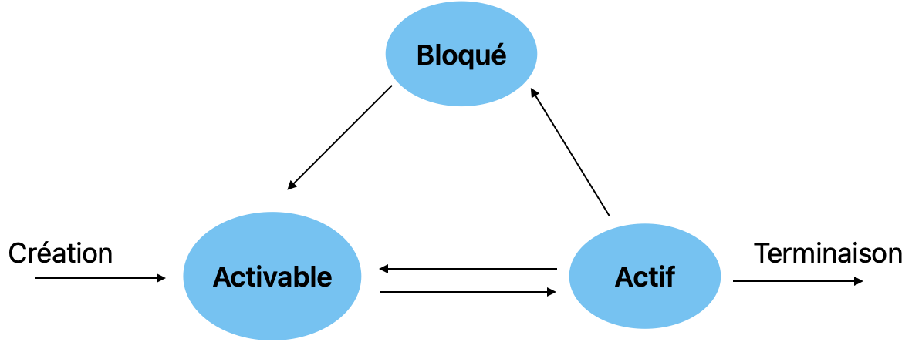

Création :

* La création de processus est dynamique
* Existe un appel système permettant de créer un processus

A la création, le système d’exploitation (SE) doit :

* Créer un nouveau descripteur de processus.
* Trouver les ressources nécessaire (mémoire, périphérique, …) sauf le processus.
* Ajouter le processus dans la liste des tâches à exécuter pour attribuer un processeur.

Terminaison :

Un processus peut se terminer

* S’il arrive à la fin de son code : terminaison normale
* Par action du système d’exploitation : s’il a commis une faute

Dans tous les cas le SE doit :

* Libérer les ressources qui étaient attribuées
* Détruire le descripteur du processus

Sous Unix, les processus sont organisés de manière arborescente. Chaque processus a un processus parent (ou père) et les processus peuvent engendrer de nouveaux processus (enfant ou fils)

Un seul processus n’a pas de père : c’est l’ancêtre de tous les autres processus. Il est créé au démarrage du SE. C’est le processus n°1 aussi appelé **int**.

Chaque processus possède un identifiant c’est le **PID** (Process IDentifier).

Le numéro du processus père est le **PPID** (Parent PID).

On peut obtenir les caractéristiques d’un processus au sein d’un programme.

PID et PPID : entiers

* #include <sys/types.h>
* #include <unisld.h>
* pid_t getpid(void)
* pid_t getppid(void)
* manuel : man get pid

## Propriétaire (réel et effectif) :

Réel : créateur

Effectif : droits

D’autres caractéristiques existent …

## Création d’un processus

Se fait par duplication d’un processus existant.

L’exécution de cette primitive par un processus duplique le processus « appelant » qui devient le père, le processus créer devient le fils.

L’image mémoire (variables, …) du processus est dupliquée.

Le processus fils hérité de son père la majorité des caractéristiques (sauf PID et PPID)

L’héritage comprends en particulier l’ensemble des descripteurs des fichiers ouverts, ce qui permet la redirection d’E/S

À l’issue du fork, il existe deux processus exécutant le même code :

Distinction processus père / processus fils est réalisée par la valeur retournée par fork.

Dans le père : fork retourne -1 en cas d’erreur et sinon une valeur > 0 : c’est le PID du fils qui a été créé.

Dans le fils : fork retourne 0

Exemple :

Int main(void) {

pid_t fils ;

fils = fork() ;

switch(fils) {

case -1 :

perror(fils) ;

exit (-1) ;

case 0 :

printf(«DANS LE FILS : pid = %d , ppid=%d\n», getpid(), getppid() ) ;

break ;

default :

printf(« DANS LE PERE : pid = %d, ppid = %d\n », getpid(), getppid() ) ;

break ;

}

}

## Terminaison : 2 cas possible : fin normale ou anormale

Dans les 2 cas les ressources utilisées par le processus sont libérées (mémoire, descripteur de fichier, …). Seul le descripteur de processus est conservé jusqu’à ce que son père acquière le code de retour du processus.

Le processus est alors dans un état **Zombie**. Il disparaitra complétement lorsque son père acquis son code de retour (wait).

Terminaison anormale : le processus a commis une faute, il est tué par un signal (exemple : SIG SEGV). Son code de retour est le n° du signal qui l’a tué.

Terminaison normal : Le processus se termine par un appel direct ou indirect à -exit (appel à exit() ou return dans le main()).

Le code de retour est alors la valeur passée à exit() ou bien retourné par main().

Remarque : Le code de retour est passé au processus père, mais si le père n’est plus, alors le processus est adopté par le processus init (n°1). [cela peut être modifier]

## Attente de la fin d’un processus fils

Un processus peut attendre la fin d’un de ses fils avec la fonction pid_t wait (init * satuts) ;

La fonction wait bloque l’exécution jusqu’à ce qu’un fils meurt.

La valeur retournée est le n° (PID) fork qui est mort, ou -1 en cas d’erreur ou s’il n’y a pas de processus fils.

Le paramètre **status** (pointeur vers une variable entière) permet de récupérer le code de retour du fils.

Remarque : ce code est ignoré si on passe la variable NULL pour status.

* La valeur entière code le type de fin de fils (normale/anormale), ainsi que le code de retour.

Elle peut être examinée à l’aide de macos :

WIFIEXITED(), WIFSIGNALED() …

Recouvrement de processus :

Pour exécuter un fichier binaire (exécutable), il faut utiliser la primitive de recouvrement exec ve() (ou une de ses variantes) qui permet de changer le programme du processus courant.

Par exemple lorsqu’on fait : $ ls dans le shell

Le processus du shell se duplique (fork) puis dans le fils charge le programme /bin/ls (exec ve)

Exercice #include<unistd.h>

Int exec ve(const char * pathname, char * const argv[], char * const envp[]) ,

Pathname : chemin vers le fichier exécutable à charger

Argv : Tableau de chaine de caractère représentant les éléments du programme (c’est le argv passé en paramètre du main(), argv[0] est le nom de la commande et le dernier élément du tableau argv doit avoir la valeur NULL.

Envp : Tableau de chaines de caractères de la forme « NOM = valeur » représentant les variables d’environnement du processus doit être terminé par NULL.

Exec ve charge l’éxécutable donné et commence son exécution.

En cas de succès, **exec ve ne retourne jamais**.

En cas d’echec, **exec ve retourne la valeur -1**.

## Variation

Int exec l(const char * pathname, const char * arg, … /*(char*)NULL*/),

Int exec lp(const char * file, const char * arg, … /*(char*)NULL*/),

Int exec le(const char * pathname, const char * arg, … /*(char*)NULL, char * cosnt envp[]*/) ,

Int exec v(const char * pathname, char * const argv[]),

Int exec vp(const char * file, char * const argv[]),

Int exec vpc(const char * file, char * const argv[], cahr * const envp[]),

Exec **v**: arguments sont passés par un tableau (ou vecteur) argv

Exec **l** : arguments sont passés par liste d’argument ((char *) NULL en dernier)

Exec X **p** : la commande est cherchée en utilisant la variable d’environnement **P**ATH

Exec X **e** : permette de spécifier l’environnement

## Exemple

Un programme qui exécute wc -c -n -l -w de fichier passé en paramètre

Int main(int argc, char * argv[]) {

If(argc != 2) {printf(« erreur\n »; return -1 ;}

Execlp(“wc”, “wc”, “-c”, “-m”, “-l”, “-w”, argv[1], (char *)NULL),)

Perror(“error execlp”);

Return 1; }

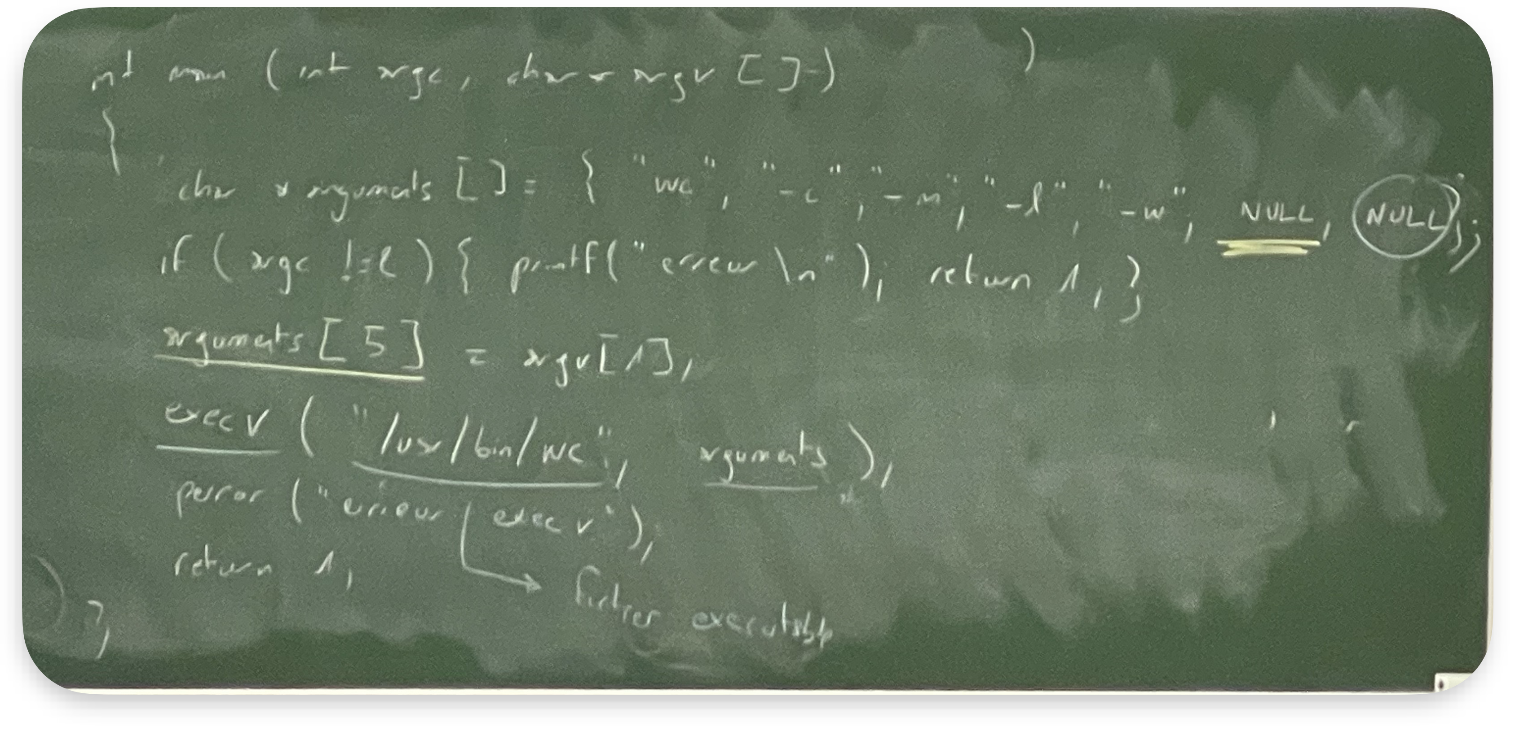

## SIGNAUX

Un signal est une info. élémentaire reçu par un processus lui signalant l’occurrence d’un événement. Par exemple :

* Fin d’un fils
* Erreur arithmétique
* Demande d’arrêt
* Suspension / reprise de l’exécution

Le signal peut être envoyé :

* Par le système au processus qui a une faute
* Par un autre processus avec la fonction
  + Int kill(pid t pid, int sig),
* Par utilisateur grâce à la commande shell,
  + Kill [option] pid

Les signaux : min 7 signal

Standards

Ex : SIG HUP (1) -> Term

SIG INT (2) -> Term

SIG ABRT (6) -> Core

SIG CHLD (20, 12, 18) -> Ign

Le comportement à réception d’un signal peut être modifié

Sauf pour les signaux sig kill et sig stop

Il est possible de choisir un comportement à réception d’un signal parmi :

* Comportement défaut, tel que décrit dans le manuel signal(7) => SIG_DFL
* Ignorer le signal : SIGN_IGN
* Exécuter une fonction utilisateur : gestionnaire ou handler pour le signal
* => la fonction exécutée reçoit en paramètre le numéro du signal et ne doit retourner aucun résultat.

Cette fonction peut :

* Terminer le processus par un appel à exit()
* Soit retourner au programme interrompu en utilisant return

Remarque : si un gestionnaire de sprint est mis en place et que le signal en question est déclenché, deux modes de fonctionnement peuvent être adaptés.

* Fonctionnement dit « à la sysV » : le comportement est réinitialisé au comportement par défaut (SIG_DFL)
* Fonctionnement dit « à la BSD» : le comportement n’est pas modifié, le handler reste en place.

Mise en œuvre : il est possible d’utiliser 2 fonctions.

* Signal (2) : historique, plus simple à utiliser, mais déconseillée sauf pour SIG_DFL ou SIG_IGN, remarque : le mode de fonctionnement est variable pour un handler
* Sigaction : defini par la norme POSIX, son usage doit être privilégié.
  + Avec un handler, c’est le comportement à la BSD qui est adapté, on peut utiliser l’option de sigaction SA_RESETHAND pour avoir le comportement à la sysV.

